Rusza II edycja konkursu Architecture BUDMA Award!

W jaki sposób, spośród setek nowo powstających obiektów otaczającej nas architektury, wyróżnić te, które w szczególny sposób wpływają na pozytywny jej odbiór? Odpowiedzią jest konkurs Architecture BUDMA Award!
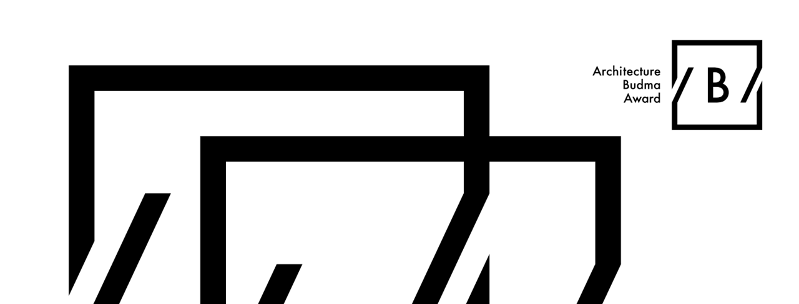
Głównym celem konkursu Architecture BUDMA Award jest wyróżnienie obiektów, budynków, przestrzeni publicznych, obiektów małej architektury czy także elementów integralnie związanych z architektoniczną formą wzornictwa, które wyróżniają się pod względem estetyki, jakości wykonania, ich funkcjonalności i ich wpływu na całokształt otaczającej nas przestrzeni.
Zgłoszenia obiektu do Konkursu mogą dokonać zarówno sami twórcy, tj. architekci polscy i zagraniczni realizujący swoje projekty w Polsce, jak i firmy architektoniczne, organizacje zrzeszające architektów, producenci materiałów budowlanych i wykończeniowych, firmy wykonawcze, realizujące inwestycje, inwestorzy i użytkownicy obiektów oraz organy administracji publicznej i samorządowej.
Konkurs dotyczy obiektów zrealizowanych w okresie od dnia 1 stycznia 2017r. do dnia 31 grudnia 2019r.
Zapraszamy wszystkich zainteresowanych do udziału w prestiżowym konkursie. Statuetkami uhonorowani zostaną architekci, których talent, energia i zaangażowanie w pracę twórców doprowadziły do powstania wyjątkowych obiektów.
Laureatem I edycji konkursu został Wydział Radia i Telewizji im. K. Kieślowskiego Uniwersytetu Śląskiego w Katowicach – Grupa 5 Architekci, Małeccy Biuro Projektowe, BAAS Arquitectura.

Organizator konkursu architektonicznego
Międzynarodowe Targi Poznańskie, Izba Architektów RP

Cel konkursu
Celem konkursu jest promocja współczesnej, funkcjonalnej i przyjaznej architektury oraz jej twórcy

Przedmiot konkursu
Wybór wyróżniających się pod względem estetyki, jakości wykonania oraz funkcjonalności:
- budynków lub ich zespołów
- przestrzeni publicznych
- obiektów małej architektury
- elementów integralnie związanych z architektoniczną formą wzornictwa, zaspokajających oczekiwania ich ostatecznych odbiorców

Terminy
9.01.2020 – Termin nadsyłania zgłoszeń
04.02.2019 - Ogłoszenie wyników Konkursu oraz uroczystość wręczenia nagród ARCHITECTURE BUDMA AWARD 2020 (podczas Targów BUDMA)
04-07.02.2019 - Wystawa ARCHITECTURE BUDMA AWARD 2020

Nagrody
Laureat konkursu otrzymuje:
- statuetkę ARCHITECTURE BUDMA AWARD 2020
- znak ARCHITECTURE BUDMA AWARD 2020 (przesłany drogą mailową); przyznany znak może być wykorzystywany w celach promocyjnych, tylko i wyłącznie w połączeniu z obiektem uhonorowanym przez Jury Konkursu
- certyfikat ARCHITECTURE BUDMA AWARD 2020
- publikację informacji o Laureacie na stronach mtp.pl oraz budma.pl oraz w mediach społecznościowych
- dokumentację zdjęciową z Gali rozdania nagród.
Regulamin konkursu oraz formularz zgłoszeniowy dostępny na stronie organizatora.

